软件工程管理

软件需求工程

**软件需求工程-高校教学平台**

系统维护计划

|  |  |
| --- | --- |
| **组 号：** | G03 |
| **组 长：** | 王 鹏 |
| **组 员：** | 陈宇威 姜运峰 彭子帆 |
|  | 郭于琪 杨佳妮 |

2019年12月26日

**修改历史**

|  |  |  |  |
| --- | --- | --- | --- |
| **日期** | **版本** | **作者** | **修改内容** |
| 2019.12.26 | 1.0 | 王鹏、陈宇威、郭于琪、彭子帆、杨佳妮、姜运峰 | 初稿 |
|  |  |  |  |
|  |  |  |  |

目录

1. 概述 4

1.1. 目的 4

1.2. 背景 4

1.3. 术语定义 4

2. 维护方案 5

2.1. 维护内容 5

2.1.1. 系统应用维护 5

2.1.2. 数据维护 6

2.1.3. 代码维护 6

2.1.4. 硬件设备维护 6

2.1.5. 系统维护内容检查表 7

2.2. 维护分工 7

2.2.1. 甲方 7

2.2.2. 乙方 8

2.3. 维护周期 8

2.4. 预算 9

3. 维护流程 9

4. 注意问题 9

# 概述

## 目的

系统维护能使得系统在产生故障之前，通过日常定时的巡检工作及时发现故障隐患，防止进一步的伤害。如果故障仍然不可避免的发生时，也能迅速找到问题源头，解决问题。

系统维护旨在有计划组织地对系统进行改动，以保证系统中的每个元素随着上线时间的更迭，仍然随时处在最新的、最高效的、最有利的工作状态。

随着系统的更新和使用时长的增长，系统维护的工程是会日趋大规模的。到了系统稳定的开发后期，用于系统维护的花费将占整个生命周期的60%以上。

综上，系统维护就是借由开发人员的维护工程，使得系统能保持正常、顺畅、可靠的运行，并且不断的更加优化、改善，充分发挥系统的作用。

## 背景

身处在以网络串联我们生活的世代，将传统的书本、课堂教育整合到网络平台已是一个趋势和众所期望的成果。早在本世纪初，美国教育部就提交了打算以网络化学习提高年青一代世纪能力素质的根本措施。由此可见，将教育结合网络的应用是改革教育和人才培养十分重要的一个途径。网络化学习作为新颖的学习交流方式，不只是使教学质量更上一层楼，实为根本的改变师生之间的关系和教学结构，是教育本质上的重大改变。

本高校教学平台不仅能方便教学相关资讯的查询，更能基于这个平台，系统化的提供师生之间沟通的渠道，增进师生沟通联系，提升教学品质。除此之外，其他想了解本校教学资讯的游客也能借由访问本网站，一览师资信息、相关链接、反馈消息等操作，有提升对本校好感度的作用。

## 术语定义

|  |  |
| --- | --- |
| 代码维护 | 对那些已经开发完毕的程序或者代码包，由于在程序中存在未知漏洞，或者由于使用产生的积累问题，或是为了补充新功能而对程序的代码进行修改维护。 |
| 数据维护 | 包括数据内容的维护（无错漏、无冗余、无有害数据）、数据更新、数据逻辑一致性等方面的维护。 |
| 预防性维护 | 选择那些还有较长使用寿命，目前尚能正常运行，但可能将要发生变化或调整的系统进行维护。通过预防性维护为未来的修改与调整奠定更好的基础。使得系统不只是事后修复而是事前预防。 |
| 安全性故障 | 指不需要保护系统发挥作用而作用时造成的故障。不会因为故障而造成其他安全性的隐患。 |
| 有效寿命 | 机件能以总体预期为不变的故障率使用的一段时间。不包括任何早期故障期和耗损期。 |
| 维护费 | 包括两种：日常保养费和设备检查费。日常保养费即系统日常保养所支付的费用；设备检查费则是为了检查设备有无异常或是否良好而进行的定期检查、精度检查等所需支出地劳务费、材料费。 |

# 维护方案

## 维护内容

根据系统的各类构成要素，维护内容分为五大类。并且将使用有效地系统维护方式进行维护以下的内容。

### 系统应用维护

系统的应用程序维护是系统维护的重要内容。因为对于高校教学平台的系统维护，一旦功能发生变化，出现问题和业务更新，就需要对程序进行修改和迭代。除此之外，为了后续的维护能够进行下去，开发团队需要将更新内容写到培训手册等相关的文档。因此，应用维护是开发团队致力于对系统维护的部分。

### 数据维护

在本高效教学平台的运行过程中，有大量的数据将会被新增、修改、覆盖。数据维护包括数据内容的维护（无错漏、无冗余、无有害数据）、数据更新、数据逻辑一致性等方面的维护。而数据维护通常关联到数据库的维护，因此具体内容如下：

（1）数据库的备份：在创建数据库后卸出，以为之后的备份提供装入基点。并且在之后定期周期表卸出。

（2）事务日志的备份：日志与数据库系统运行在不同设备上。由于事务日志的备份周期会影响数据的恢复程度，因此每天备份。

（3）数据库的恢复：如果数据库所在设备故障毁坏，则卸出数据库。并在另一运行正常的新设备上初始化并创建数据库，装入新的数据库。

只有数据库的所有者有此卸出数据库和事务日志缺省的权限，并且能传递此权限给其他用户。

（4）数据安全的保证：系统管理员根据系统的实际运行情况，执行一系列的安全保障措施。在本项目中，多使用周期地更改用户口令的方式保障安全。

### 代码维护

代码维护是指对原有的代码进行的扩充、添加或删除等维护工作。随着系统应用范围的扩大、应用环境的变化，系统中的各种代码都需要进行一定程度的增加、修改、删除，以及设置新的代码。并且系统由多人共同开发，因此团队将使用github作为代码控制工具。

### 硬件设备维护

本项目的硬件设备多为用户自己的3C设备。对于系统开发人员的硬件设备将根据开发人员在运行过程的硬件问题，对设备进行更新修护。

### 系统维护内容检查表

表格 1 系统维护内容检查表

|  |  |  |  |  |
| --- | --- | --- | --- | --- |
| **检查内容** | | **参考标准** | **检查结果** | **检查结论** |
| 系统应用维护 | 学生使用功能 |  |  |  |
| 教师使用功能 |  |  |  |
| 游客使用功能 |  |  |  |
| 使用功能 |  |  |  |
| 数据维护 | 数据库 |  |  |  |
| 事务日志 |  |  |  |
| 代码维护 | 代码注释、版本管理等 |  |  |  |
| 硬件设备维护 |  |  |  |  |

## 维护分工

系统维护阶段的分工主要是由甲乙双方对于高校教学平台的互助与沟通协商成果。维护团队内部也将对系统的各组成模块进行分工负责，明确个人的范围与责任，并定时汇报到系统维护负责人处。对于甲乙双方，主要有以下要求。

### 甲方

甲方在系统运行过程中，如出现了非法操作、第三方产品故障、计算机等硬件设备故障、网络故障等使得软件系统无法正常运行得状况；或者由于软件系统被误用或被擅自修改、计算机设备故障、网络故障、其他软件系统的故障、操作失误等情况造成数据混乱和丢失的情况；又或者甲方因系统应用功能的变更，希望提出新的需求，甲方应及时与乙方进行交流沟通。

### 乙方

乙方应承担平时对系统软硬件的日常性维护工作、问题排查并且解决、和相应的技术支持，下图是维护团队组织架构图。

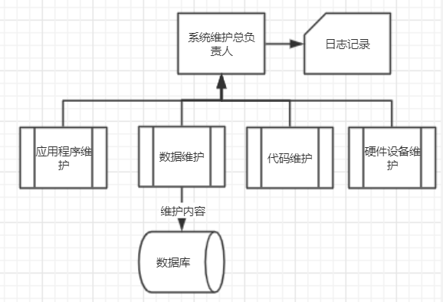

## 维护周期

出于对系统整体情况、维护对象、维护工作的复杂性与规模等因素考虑，小组制定了系统维护周期表，用于系统维护。

表格 2 系统维护周期表

|  |  |  |
| --- | --- | --- |
| **维护内容** | | **维护周期** |
| 系统应用维护 | 学生使用功能 | 一周 |
| 教师使用功能 |
| 游客使用功能 |
| 管理员使用功能 |
| 数据维护 | 数据库 | 一周 |
| 事务日志 | 三日 |
| 代码维护 | 代码注释、版本管理等 | 至少一月一次 |
| 硬件设备维护 |  | 一月 |

## 预算

300元/季度，其他可能开支未列。

# 维护流程

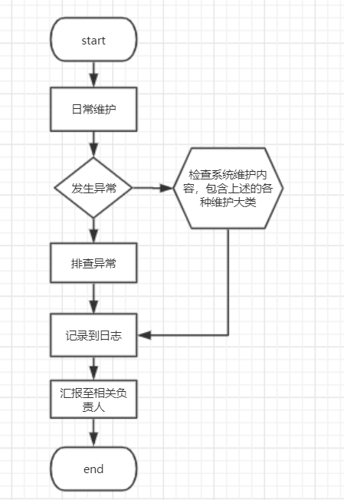

# 注意问题

为了评估维护计划的成果和有效性，以检验系统当前的使用质量。应将系统所进行过的维护内容、时间以表格记录，并且详细记录维护对象的资料和进行修改的情况，以及为维护所付出的开销。这些资料都将有利未来趋势的预测建立、以后作为对照的证据。

另外，由于系统维护是在已有的系统基础进行更新修护，使系统适应当前或未来环境情况的变化、和新的需求。但仍需面对一个系统皆有其生命周期结束的时候。当一个系统的任何修补都不再对性能运作有帮助时，又或是为了修护所付出的代价已经大于能带来的利处时，又或者是提出的新需求远超过系统能负荷的设计时，就应该考虑开发新的系统，从而以更好地状态开始一个全新的生命周期。